Rapport Gestion des patients

Réalisé par : oulouda youssef

**Introduction :**

L'objectif de ce projet est la réalisation d'une application WEB JEE-Spring simple pour améliorer la gestion des Patients.

Le processus de développement a était réaliser par l’implémentation de mon système, j’ai utilisé intelliJ comme environnement de travail .

# FONCTIONALITE :

* Ajouter : permet d’ajouter un patient
* Modifier : permet de modifier un patient
* Supprimer : permet de supprimer un patient
* Chercher : permet de chercher un/des patient(s)
* Login : permet de s’authentifier
* Logout : permet de se déconnecter

# Page Home :

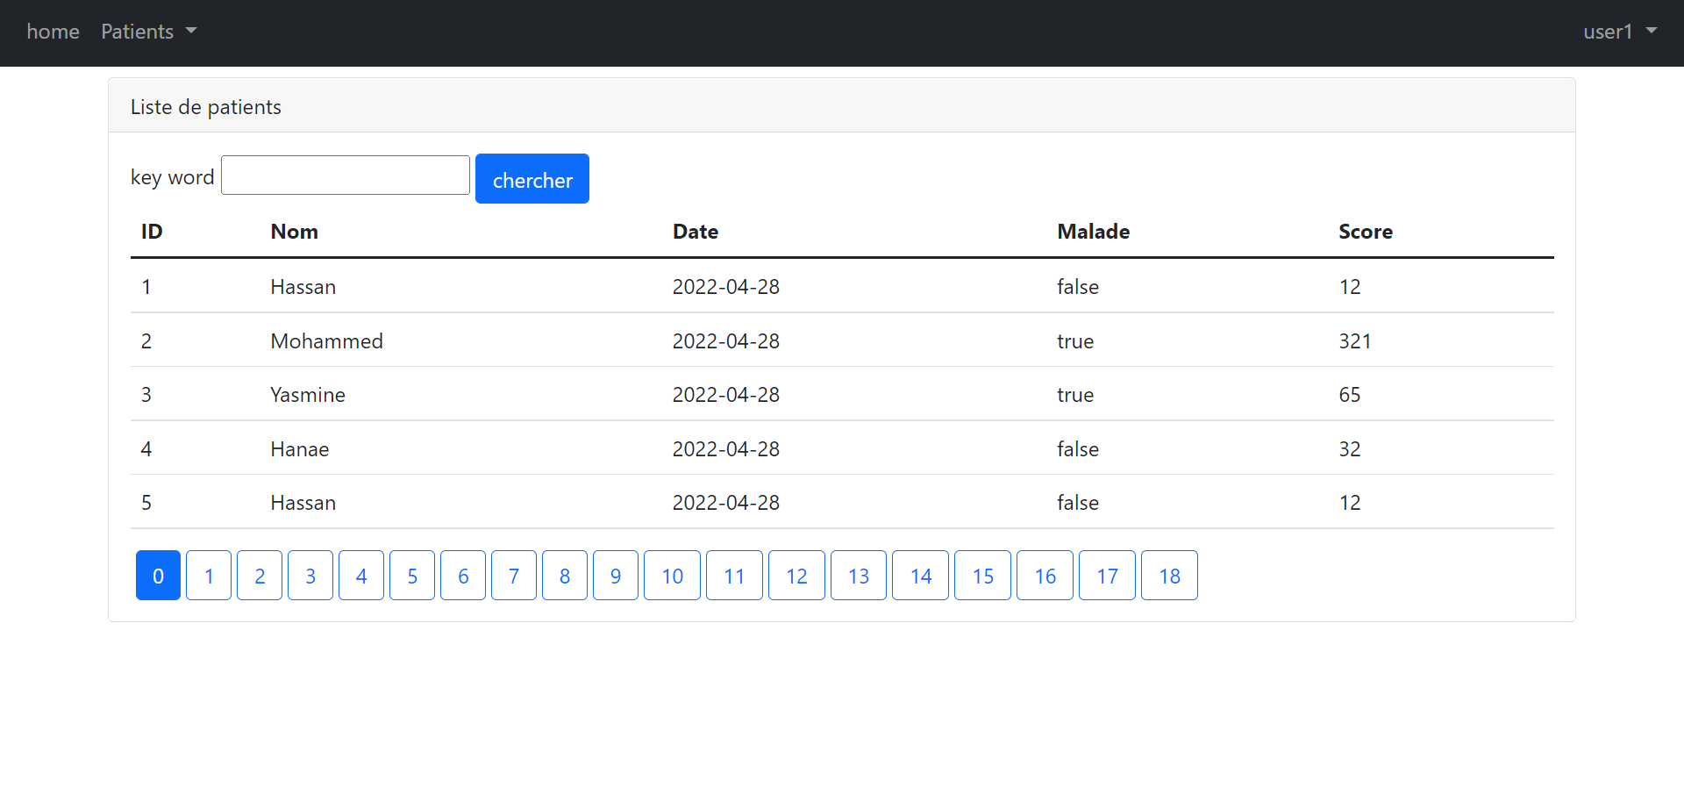

# Page Ajouter :

# permet d’ajouter un patient mais à condition que l’utilisateur à le rôle d’admin

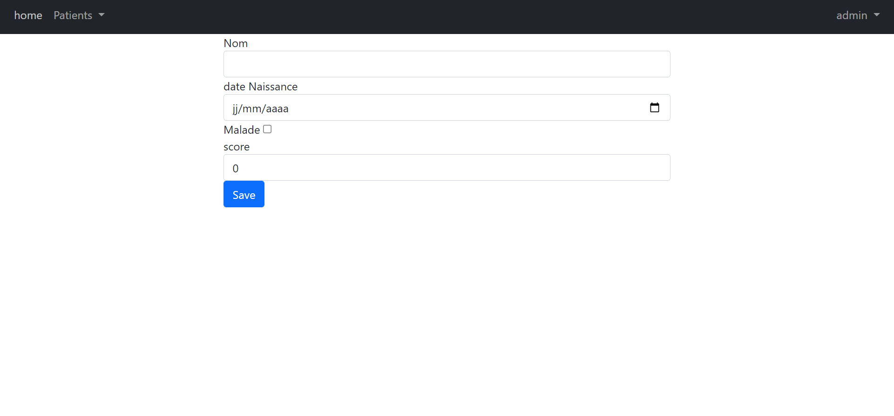

# Page supprimer :

permet de supprimer un patient si l’utilisateur est admin

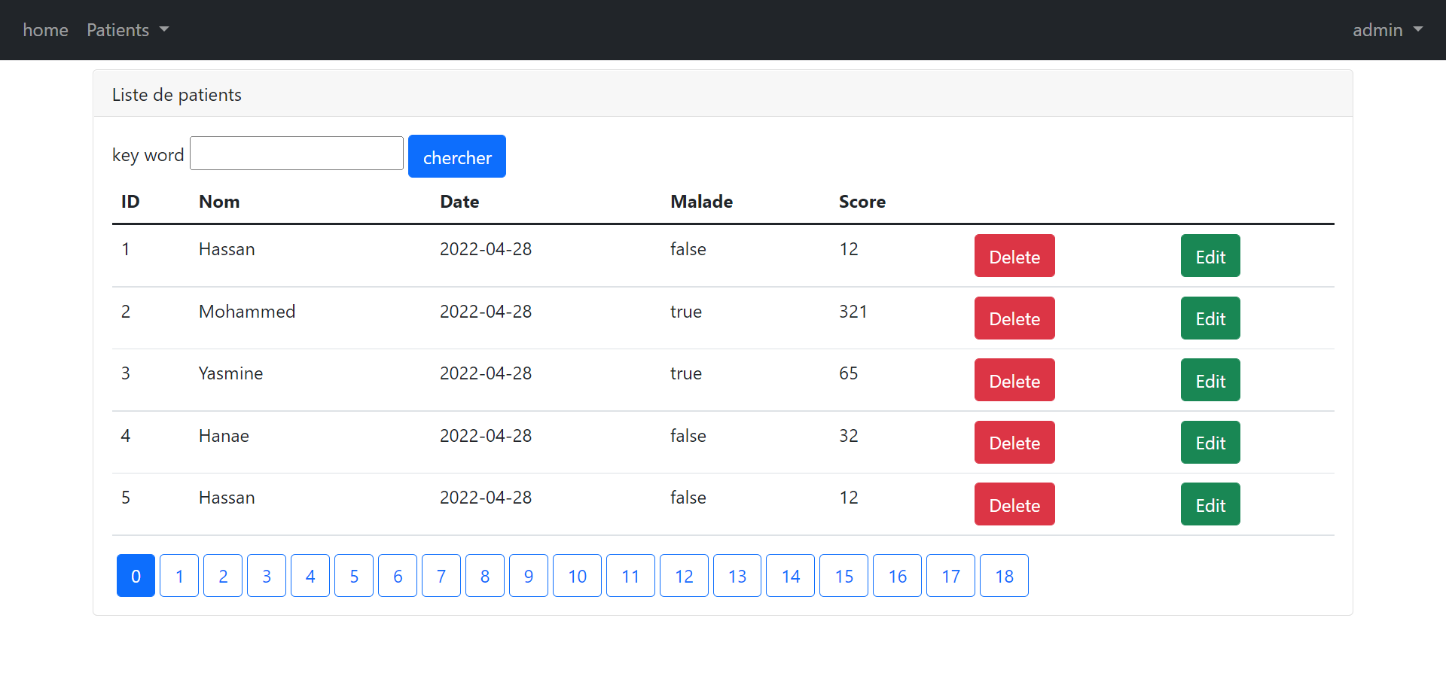

# Page modifier :

permet de modifier un patient et toujours si on est admin *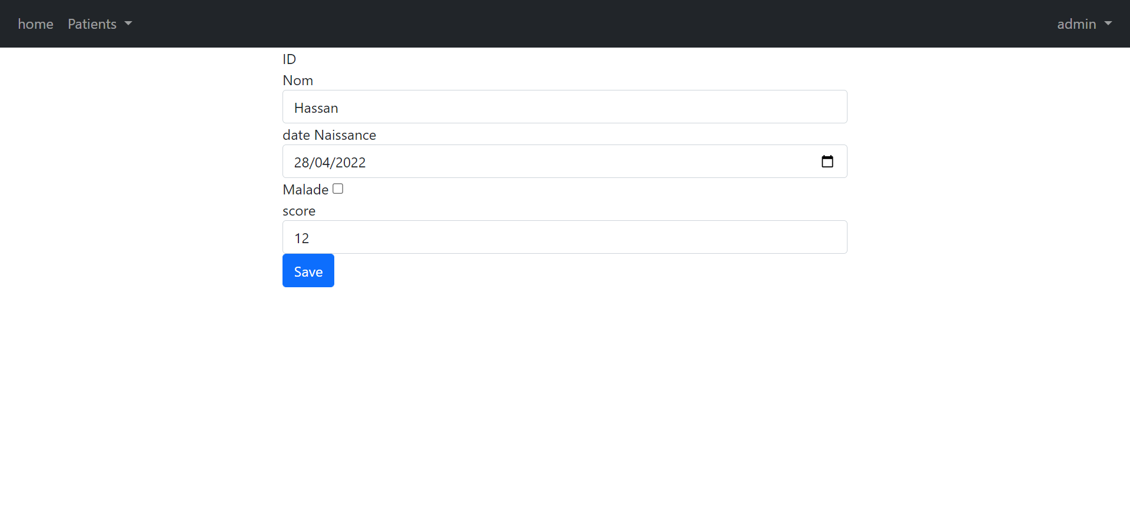

# Page Login  :

permet de s’authentifier

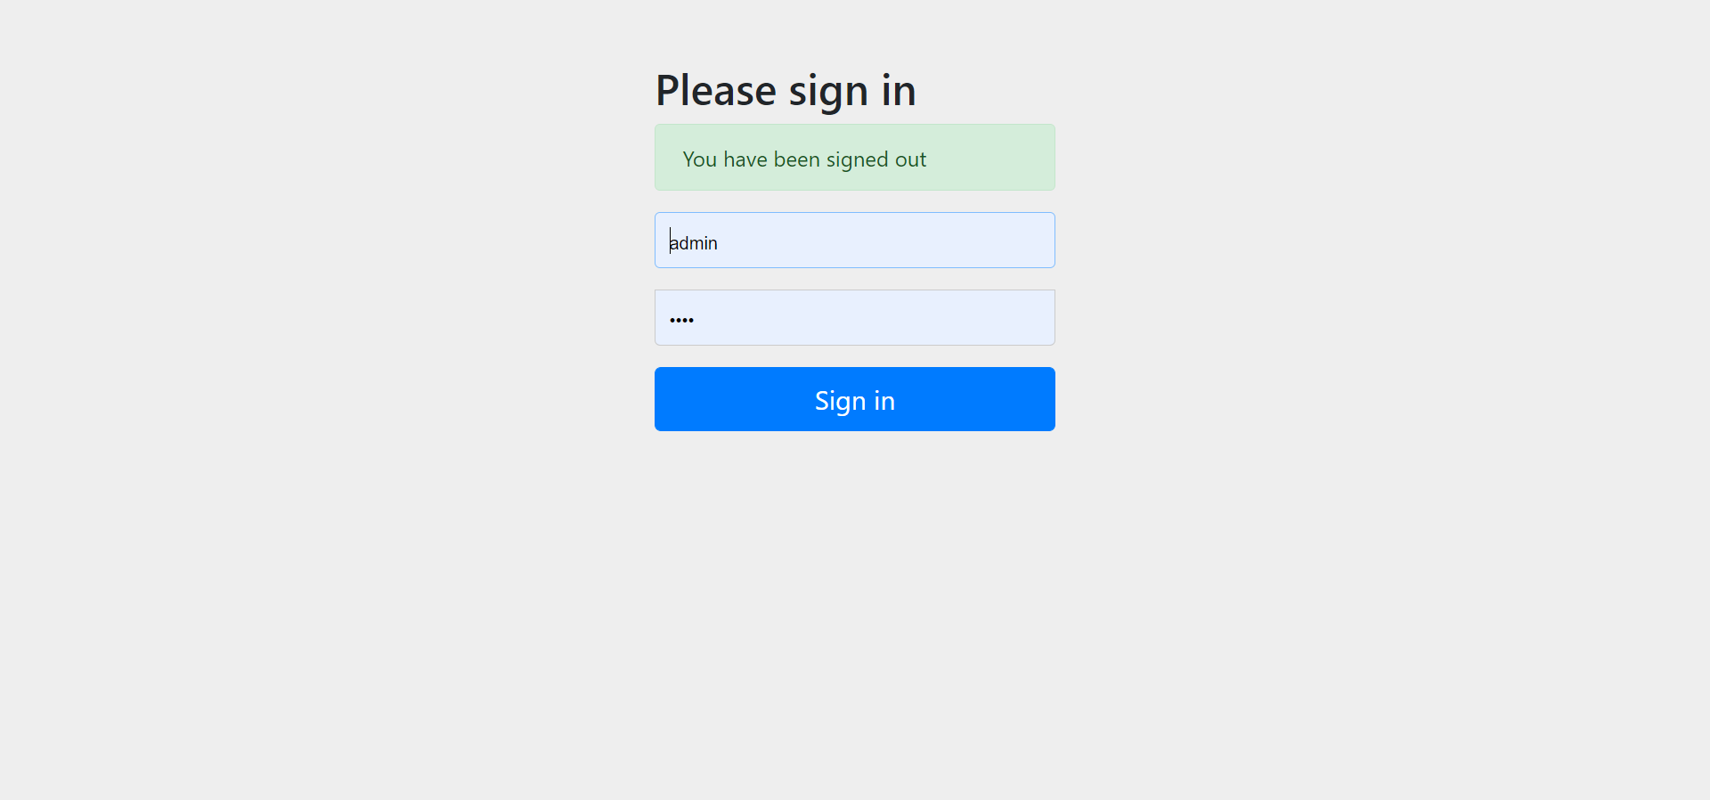

# 

# Page Logout :

permet de se déconnecter

